

**DIRECCIÓN /ÁREA: IISMHJ**

**DIRECTOR(A)/JEFE (A) A CARGO: ANDREA CASANDRA REYES MORALES**

**TRIMESTRE: ENERO A MARZO 2024**

**EVALUACIÓN TRIMESTRAL**

1. ¿Cuáles fueron las acciones **proyectadas** (obras, proyectos o programas) o Planeadas para este trimestre?

* Juventud y Niñez por los DDHH y la Igualdad
* Empoderamiento económico de las mujeres
* Gobierno y sociedad sensibilizada y capacitada en DDHH e igualdad.

1. Resultados Trimestrales (Describir cuáles fueron los programas, proyectos, actividades y/o obras que se **realizaron** en este trimestre).

**Enero:** se trabajó con NNA en las escuelas del municipio llevando a cabo una serie de intervenciones para capacitar y concientizar junto con otras áreas, distintos temas que sin duda son fundamentales para el pleno crecimiento y desarrollo de sus DDHH.

**Febrero:** Se trabajó con un grupo de jóvenes con el tema amor romántico, que tiene como objetivo sensibilizar a las y los jóvenes sobre la prevención de la violencia durante la etapa del noviazgo.

**Marzo:** Se trabajó durante este mes, el tema de Derechos Humanos de las Mujeres, Igualdad de género y empoderamiento económico de las mujeres, se impartió una plática acerca de los logros que han hecho las mujeres, como ha sido su historia de empoderamiento y se entregó reconocimientos a mujeres destacadas de cada comunidad.

1. Montos (si los hubiera) del desarrollo de dichas actividades. ¿Se ajustó a lo presupuestado? Si.
2. En que beneficia a la población o un grupo en específico lo desarrollado en este trimestre.

Se beneficia a la población en general, aunque estos trabajos que se realizan durante este trimestre van encaminados a atender específicamente la problemática de NNA, de Jóvenes y Mujeres en cuestión de Igualdad, prevención de las violencias y empoderamiento económico.

1. ¿A qué estrategia de su POA pertenecen las acciones realizadas y a que Ejes del Plan Municipal de Desarrollo se alinean?

* Programa 5: Empoderamiento de las mujeres y atención a las violencias por razones de género. (adjunto evidencia fotográfica del programa 5)
* Eje 7 Derechos Humanos, Inclusión e Igualdad.

1. De manera puntual basándose en la pregunta 2 (Resultados Trimestrales) y en su POA, llene la siguiente tabla, según el trabajo realizado este trimestre.

|  |  |  |  |  |  |
| --- | --- | --- | --- | --- | --- |
| **Nº** | **ESTRATÉGIA O COMPONENTE POA 2023** | **ESTRATEGIA O ACTIVIDAD NO CONTEMPLADA**  **(Llenar esta columna solo en caso de existir alguna estrategia no prevista)** | **Nº LINEAS DE ACCIÓN O ACTIVIDADES PROYECTADAS** | **Nº LINEAS DE ACCIÓN O ACTIVIDADES REALIZADAS** | **RESULTADO**  **(Actvs. realizadas/**  **Actvs. Proyectadas**  **\*100)** |
| 5 | Empoderamiento de las mujeres y atención a las violencias por razones de género. |  | 4 | 4 | 100% |
|  | TOTAL |  |  |  | 100% |

**Intervención con NNA en distintas escuelas primarias del municipio**

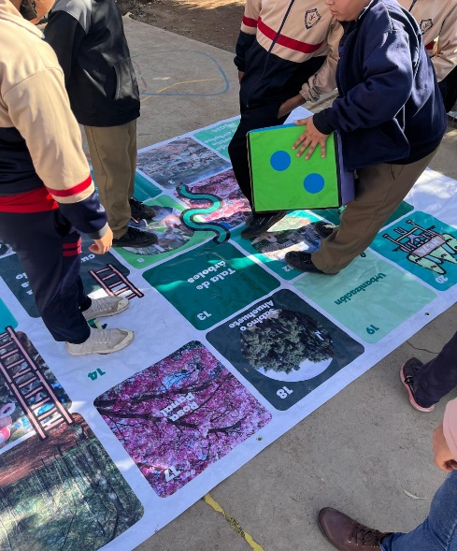

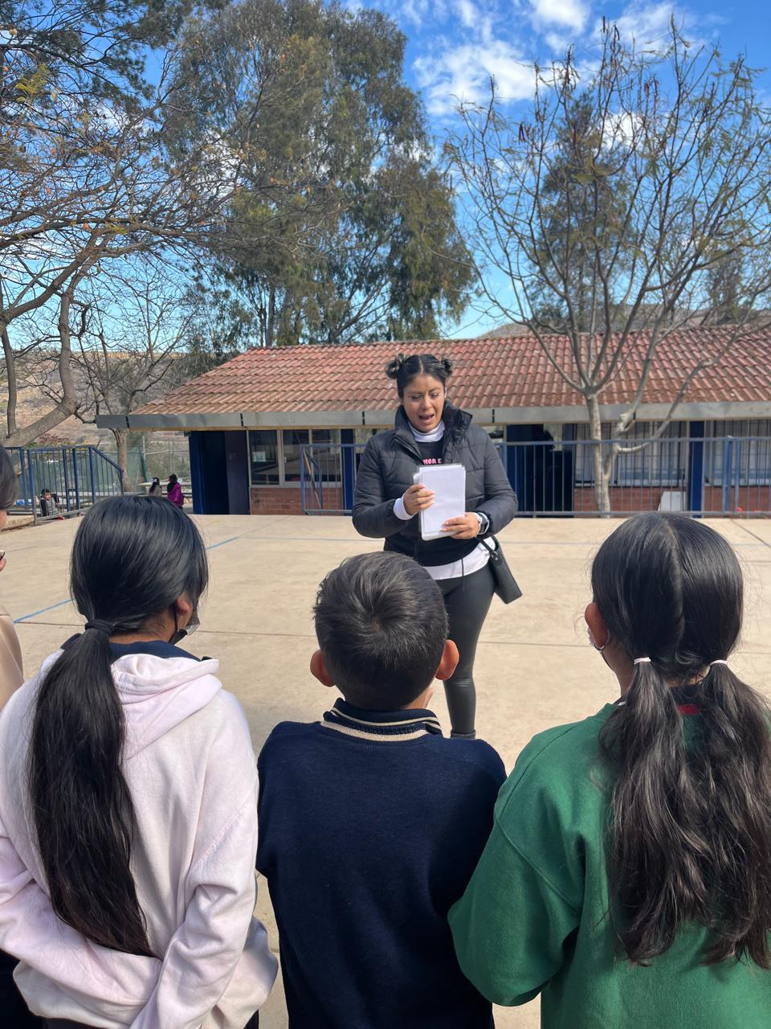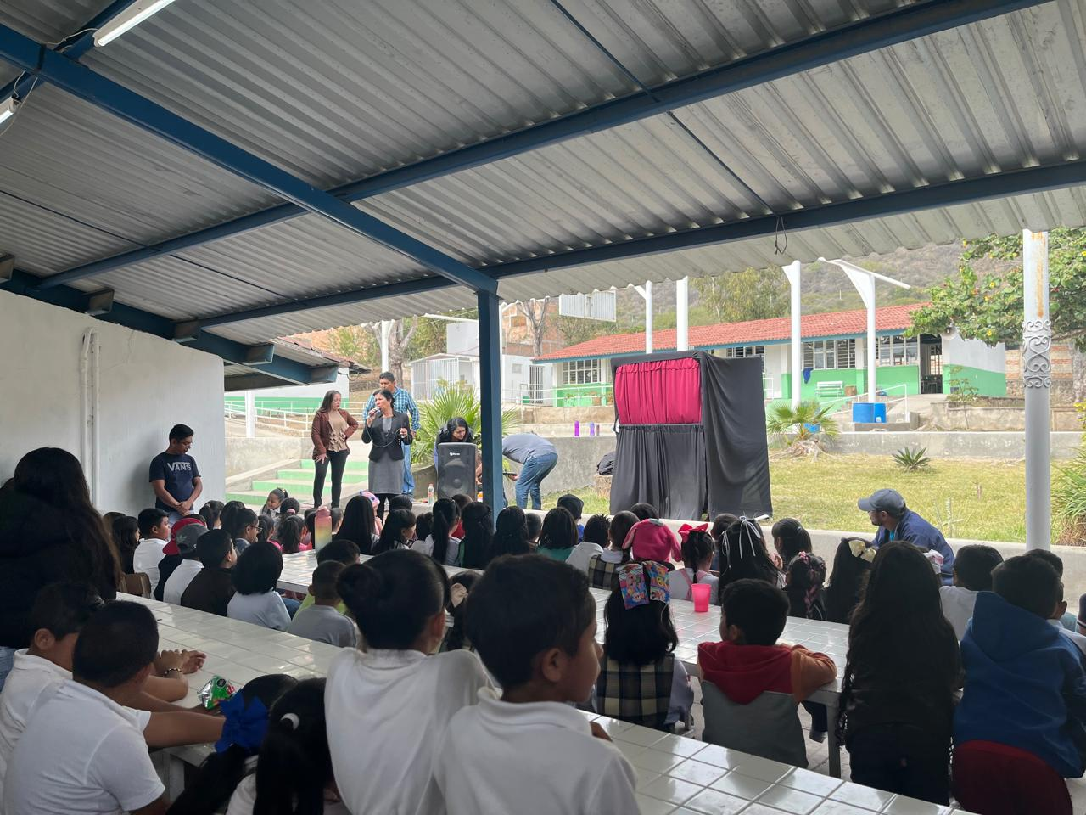

**Intervención con NNA en distintas escuelas primarias del municipio sobre el tema de “amor romántico” prevención de la violencia durante el noviazgo.**

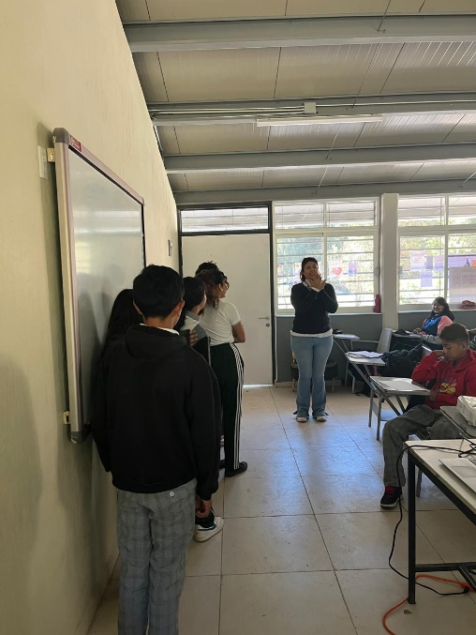

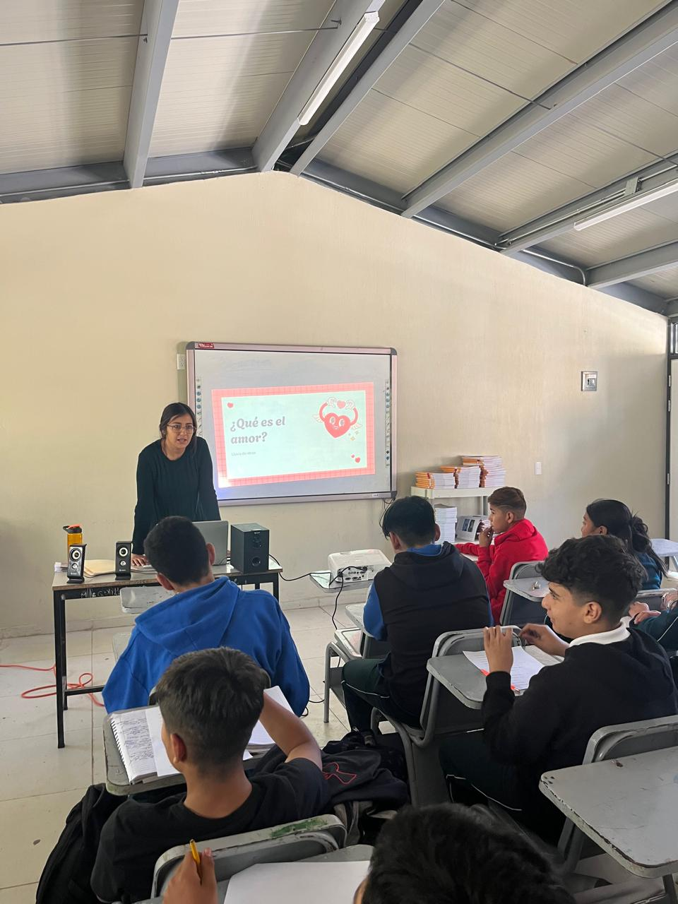

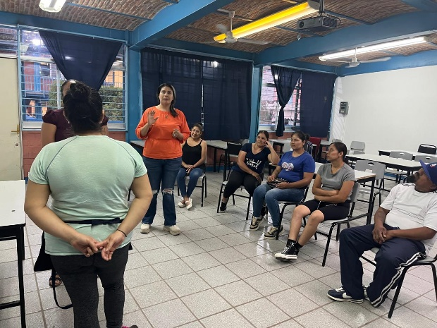

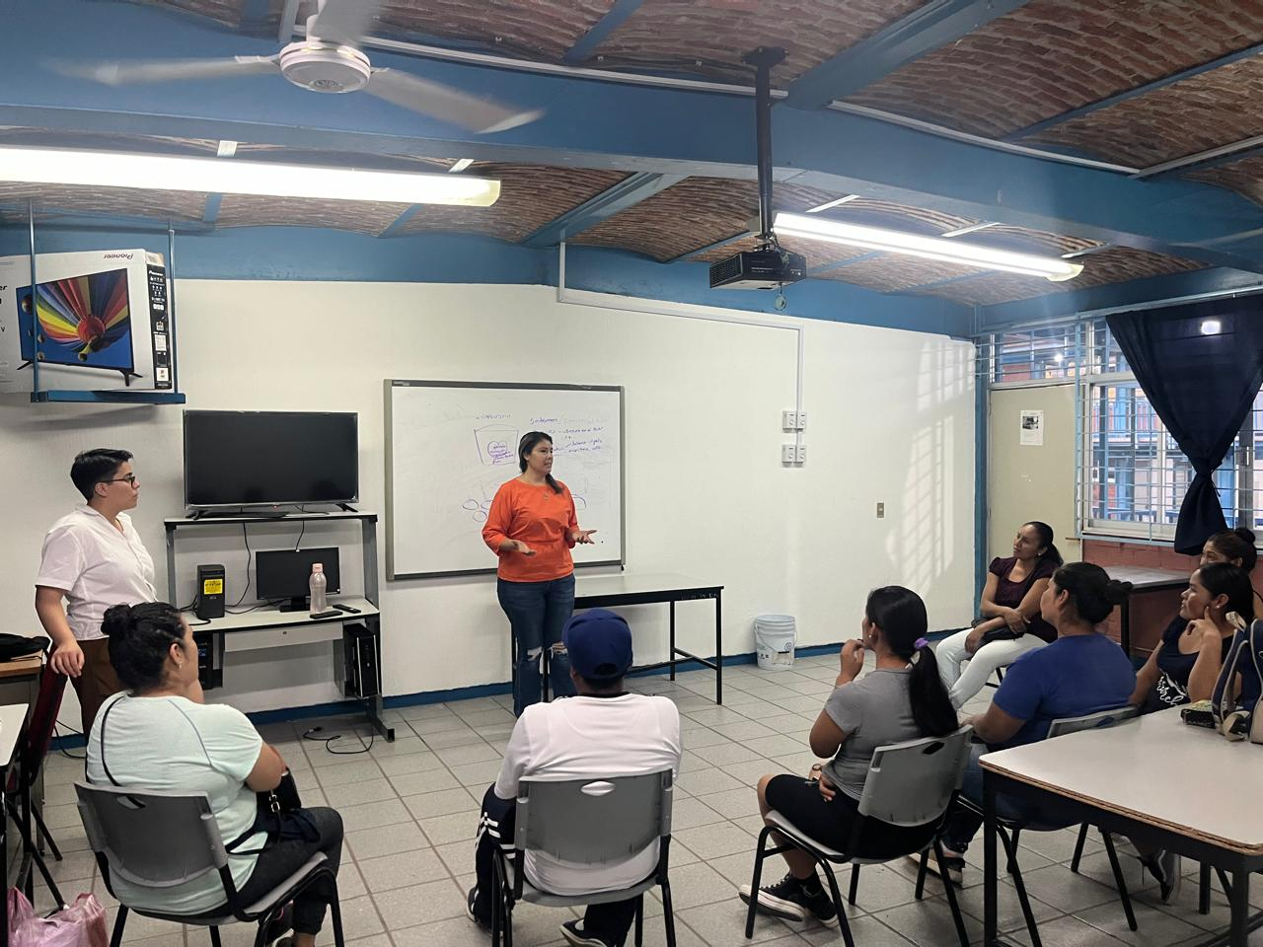

**Jornada de actividades en el marco de la conmemoración del día Internacional de las mujeres.**

